**Sennheiser levert de snelheid van geluid voor de Mercedes-AMG ONE hypercar**

**De toekomst van audio en de toekomst van rijprestaties staan op het punt om mekaar te kruisen in de Mercedes-AMG ONE**

Ein Bild, das drinnen, Elektronik, schwarz enthält.

***Wedemark, 9 juni 2022* – Sennheiser en AMG, de high-performance dochteronderneming van Mercedes-Benz AG, hebben een nieuwe samenwerking aangeknoopt. Het doel: de toekomst van rijprestaties en de toekomst van audio kruisen in de nieuwe Mercedes-AMG ONE-hypercar. De AMG ONE zal bestuurders een authentieke Formule 1-race-ervaring bieden, waarbij onderweg een verbazingwekkende MOMENTUM-geluidskwaliteit wordt geleverd door de legendarische audiospecialist Sennheiser.**

De Mercedes-AMG ONE-tweezitter zal de modernste en efficiëntste Formule 1-hybridetechnologie haast één op één van het circuit op de weg overzetten. De AMG ONE combineert overweldigende circuitprestaties met een voorbeeldige efficiëntie en levert meer dan 1.000 pk, met een adembenemende maximumsnelheid van meer dan 350 km/u.

Om de rijbeleving te verbeteren met een aangename luisterervaring onderweg en het motorgeluid te dempen, stelt de Sennheiser AMBEO Mobility-divisie eigenaars van een AMG ONE geoptimaliseerde en intelligent bediende MOMENTUM True Wireless-oordopjes voor.

“MOMENTUM True Wireless is de perfecte combinatie met wagens die zo krachtig zijn als de Mercedes-AMG ONE, aangezien deze oordopjes dankzij hun Active Noise Cancellation-functie gebruikers toelaten om zelfs in lawaaierige omgevingen te genieten van een ongelooflijke hifi-sound. En wanneer een groter bewustzijn van de situatie vereist is, kan de drager via de Transparent Hearing-functie omgevingsgeluid van buitenaf met één druk mee laten instromen”, vertelt Frank Foppe, Sennheiser True Wireless Product Manager.

De oordopjes werden ergonomisch ontworpen voor de best mogelijke pasvorm en om vermoeidheid te beperken, bieden tot 28 uur batterijduur als ze via het bijgeleverde etui worden opgeladen, en zijn co-branded met de namen van AMG-Mercedes en Sennheiser.

Ein Bild, das Schaltung, Mobiltelefon, Systemsteuerung enthält.

“Bij Sennheiser houden we ervan om grenzen te verleggen en nieuwe normen te zetten op het vlak van luisterervaring. En geluid is een driver voor emoties, zowel in de audio- als automotivewereld. Een wagen met F1-motor besturen terwijl je geniet van premium muziekkwaliteit is precies het soort onvoorstelbare gebruikerservaring dat we met ons AMBEO Mobility-team willen bieden en waarvoor dit in het leven werd geroepen”, voegt Veronique Larcher toe, Head of Sennheiser AMBEO Mobility. Vermits geluid een van de meest sensationele elementen van elke high-performance wagen is, kwam de samenwerking tussen Mercedes-AMG en Sennheiser voor de AMG ONE als het ware natuurlijk tot stand: beide partijen garanderen een buitengewone ervaring die de verwachtingen van de klant inzake premium kwaliteit volledig vervult.

Meer informatie over dit project vindt u [hier](https://www.mercedes-amg.com/en/home.html).

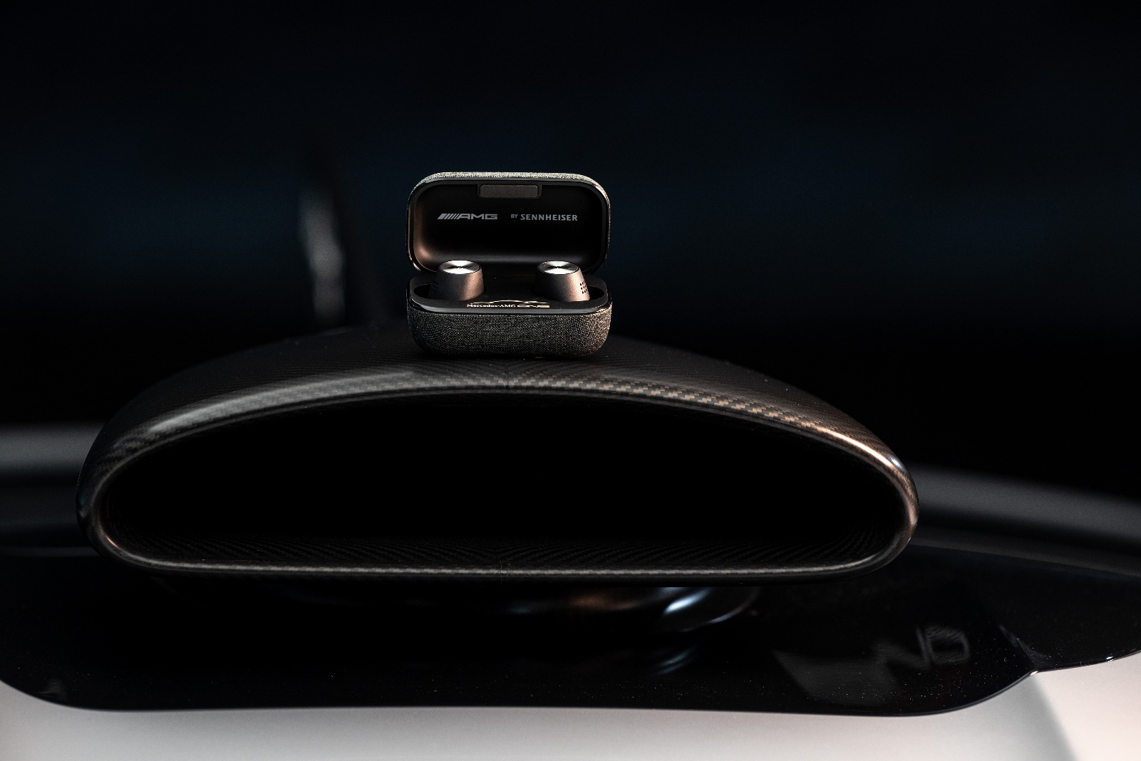

Over het Merk Sennheiser

Wij leven en ademen audio. We worden gedreven door de passie om audio-oplossingen te creëren die een verschil kunnen maken. Bouwen aan de toekomst van audio en onze klanten opmerkelijke geluidservaringen bieden - dat is waar het merk Sennheiser al meer dan 75 jaar voor staat. Terwijl professionele audio-oplossingen zoals microfoons, conferentiesystemen, streaming-technologieën en monitoringsystemen deel uitmaken van de activiteiten van Sennheiser electronic GmbH & Co. KG, worden de activiteiten met consumentenapparatuur zoals hoofdtelefoons, soundbars en spraakverbeterde hearables beheerd door Sonova Holding AG onder de licentie van Sennheiser.

[www.sennheiser.com](http://www.sennheiser.com/)

[www.sennheiser-hearing.com](http://www.sennheiser-hearing.com/)

|  |  |
| --- | --- |
| **Lokale perscontactpersonen**  Sennheiser electronic GmbH & Co. KG  Milan Schlegel  PR & Influencer Manager EMEA  T +49 (0) 5130 9490119  [milan.schlegel@sennheiser-ce.com](mailto:milan.schlegel@sennheiser-ce.com) | Jana Strouven  **TEAM LEWIS**  T +32 473 66 35 79  Jana.strouven@teamlewis.com |